- Evidencias git worflow:
Commit hacia el Branch: dev
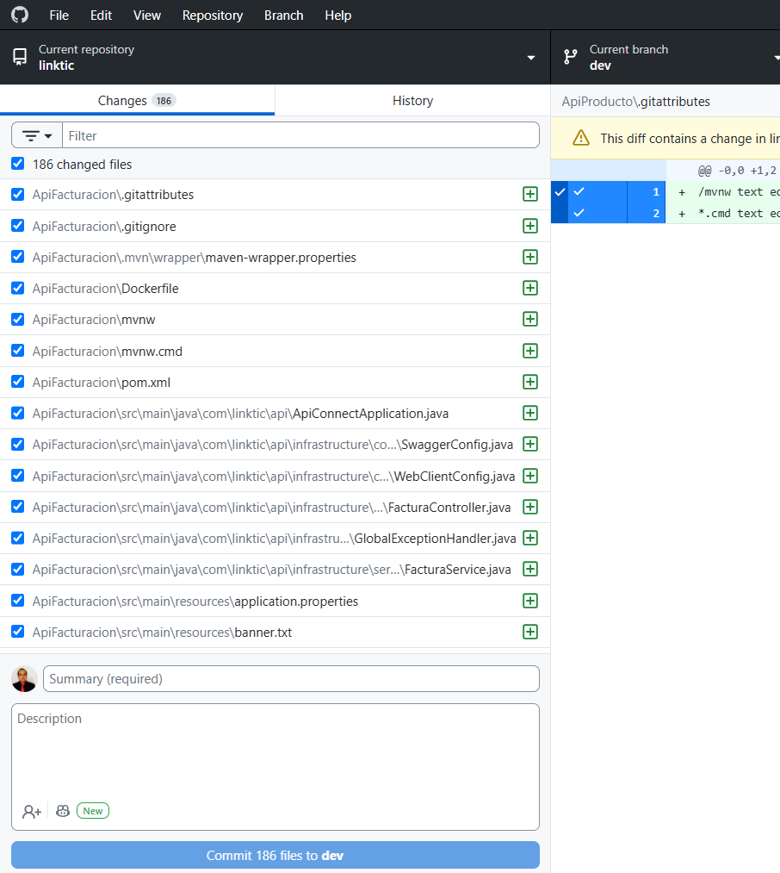
Push -> Origin
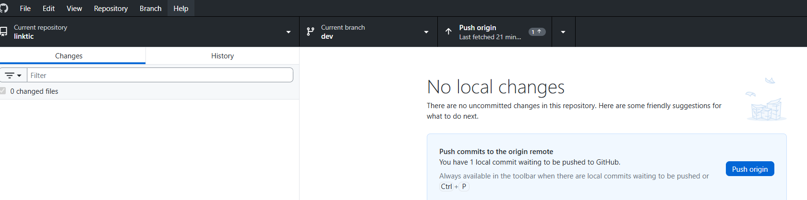
Creación del Pull Request:
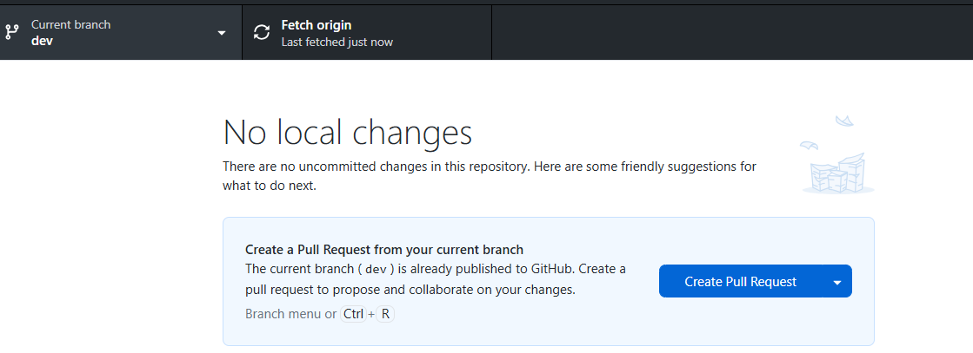
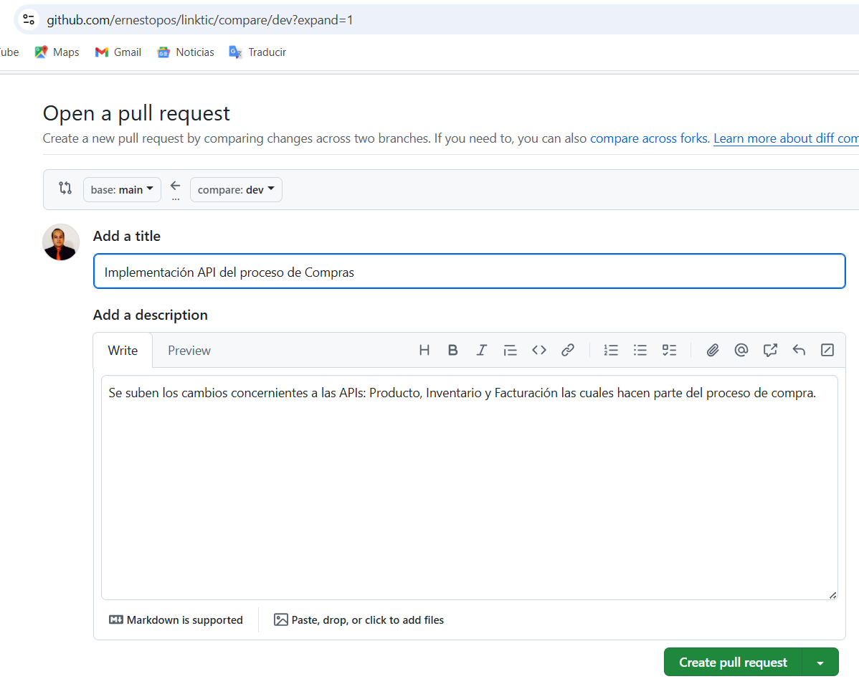
Se realiza el proceso de verificación el cuál detecta cualquier conflicto que se pueda presentar.
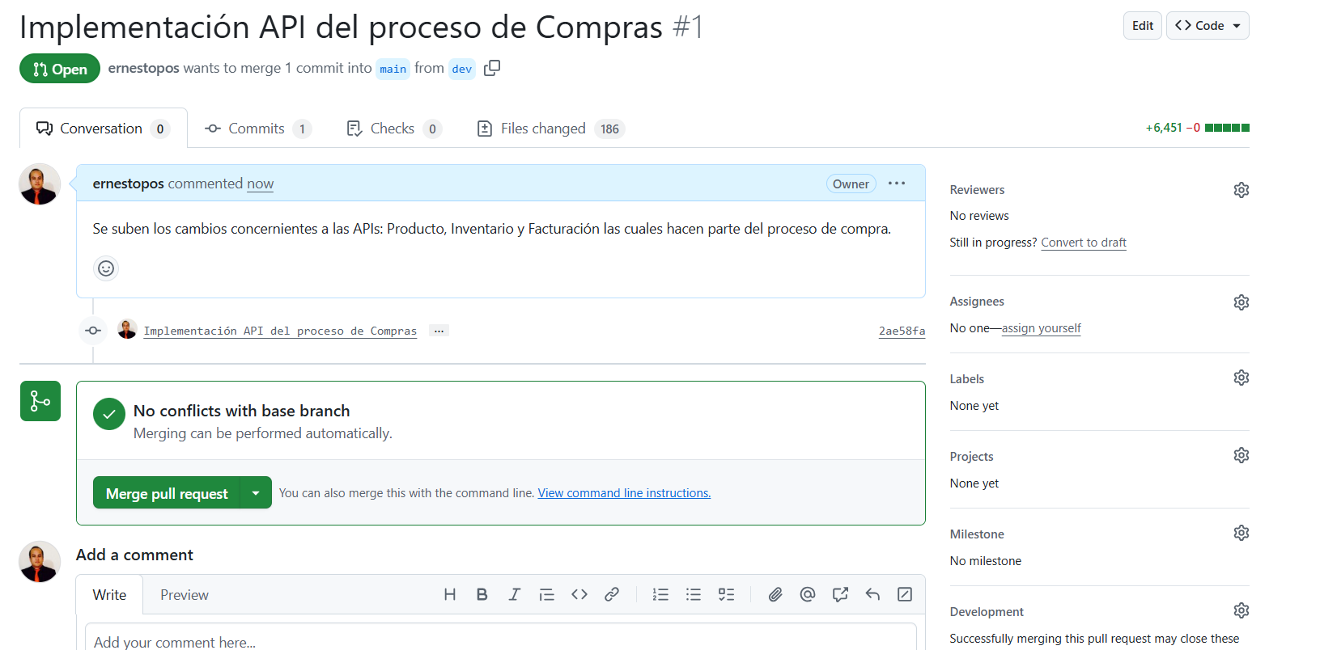
Como no hay conflictos procedemos a crear el merge request
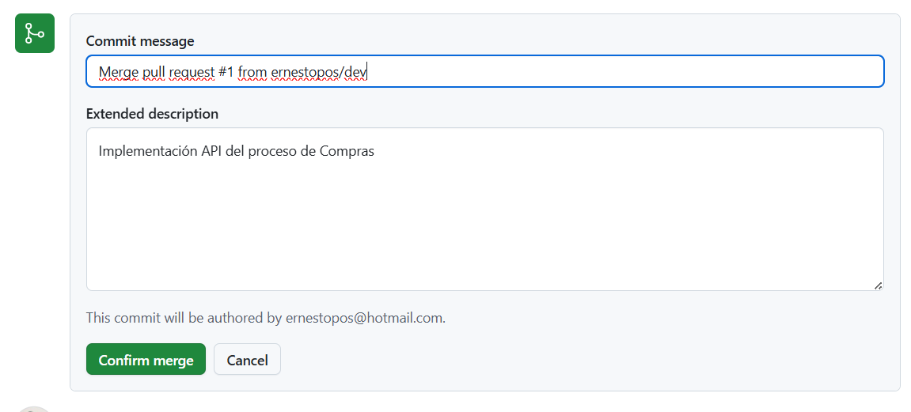
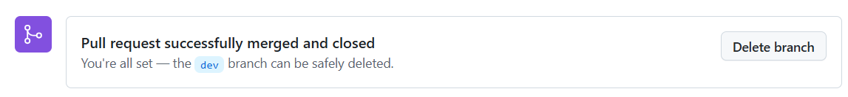
- Pruebas unitarias sobre los servicios:

API – Producto: Se encarga de gestionar todos los productos que se encuentran en el inventario.

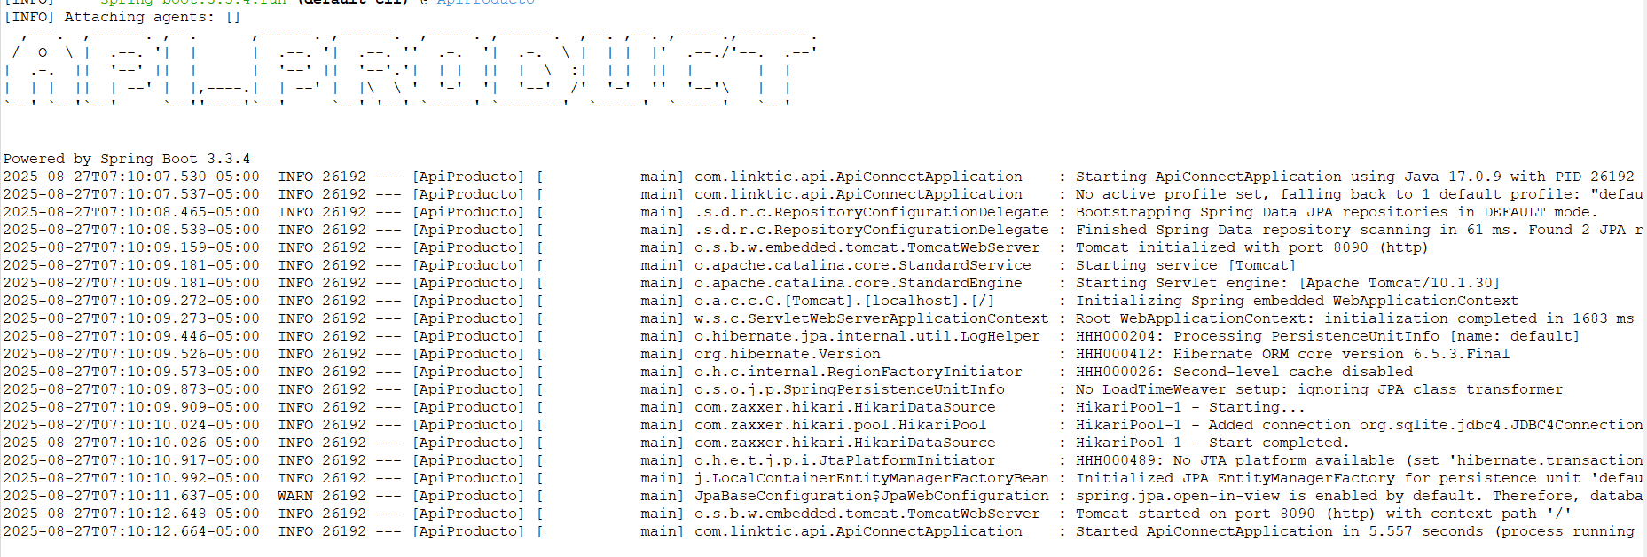

- Capacidad con el verbo GET que lista todos los productos:

Muy importante colocar en el HEADER el API-KEY
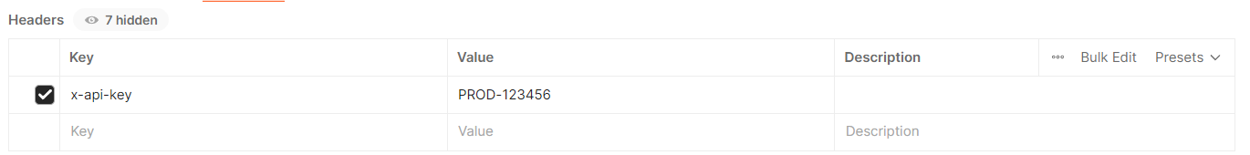
Si no se colocar se puede presentar este error:
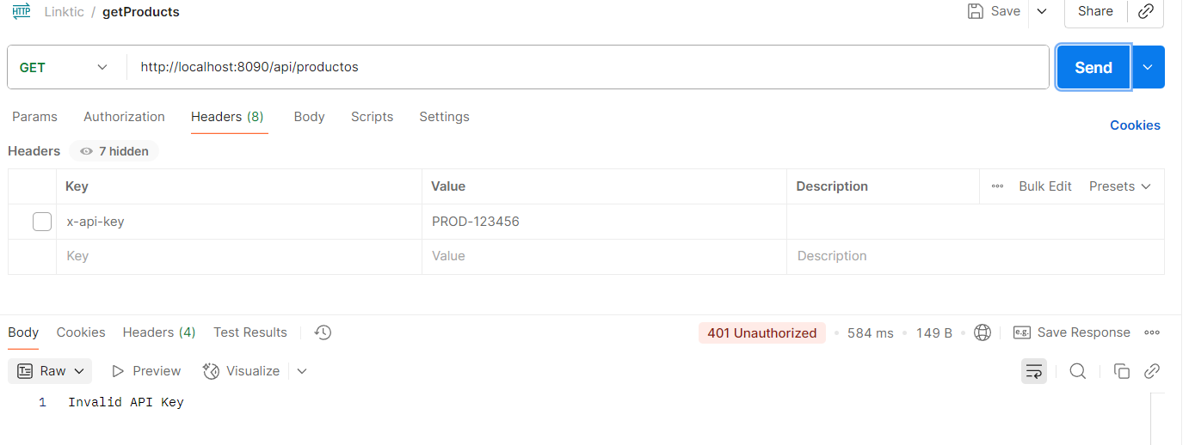
Visualización de los resultados:
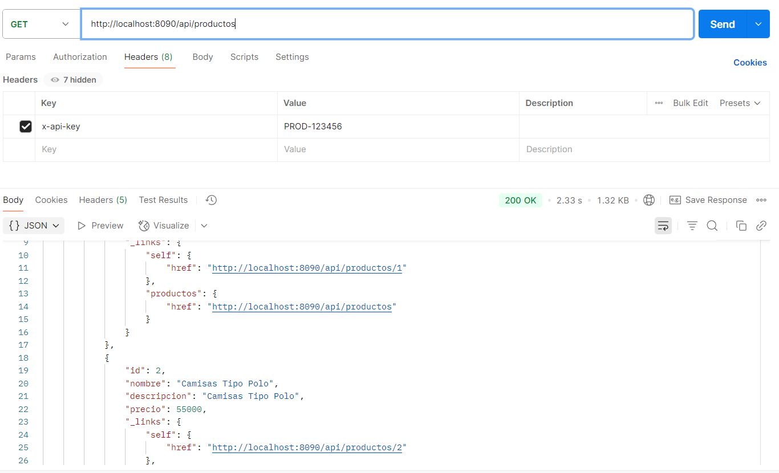

- Capacidad con el verbo POST que permite crear un nuevo Producto
Si el Producto ya existe el API visualiza el siguiente mensaje de error
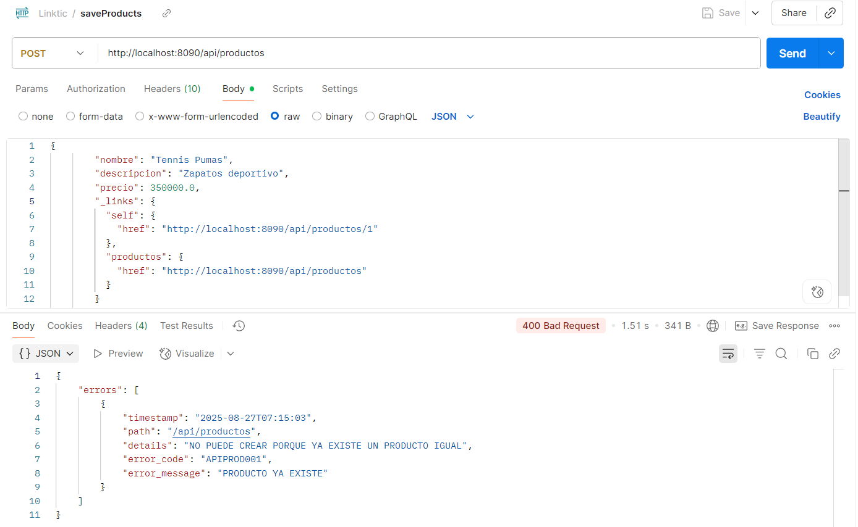
Si no existe previamente, este es creado
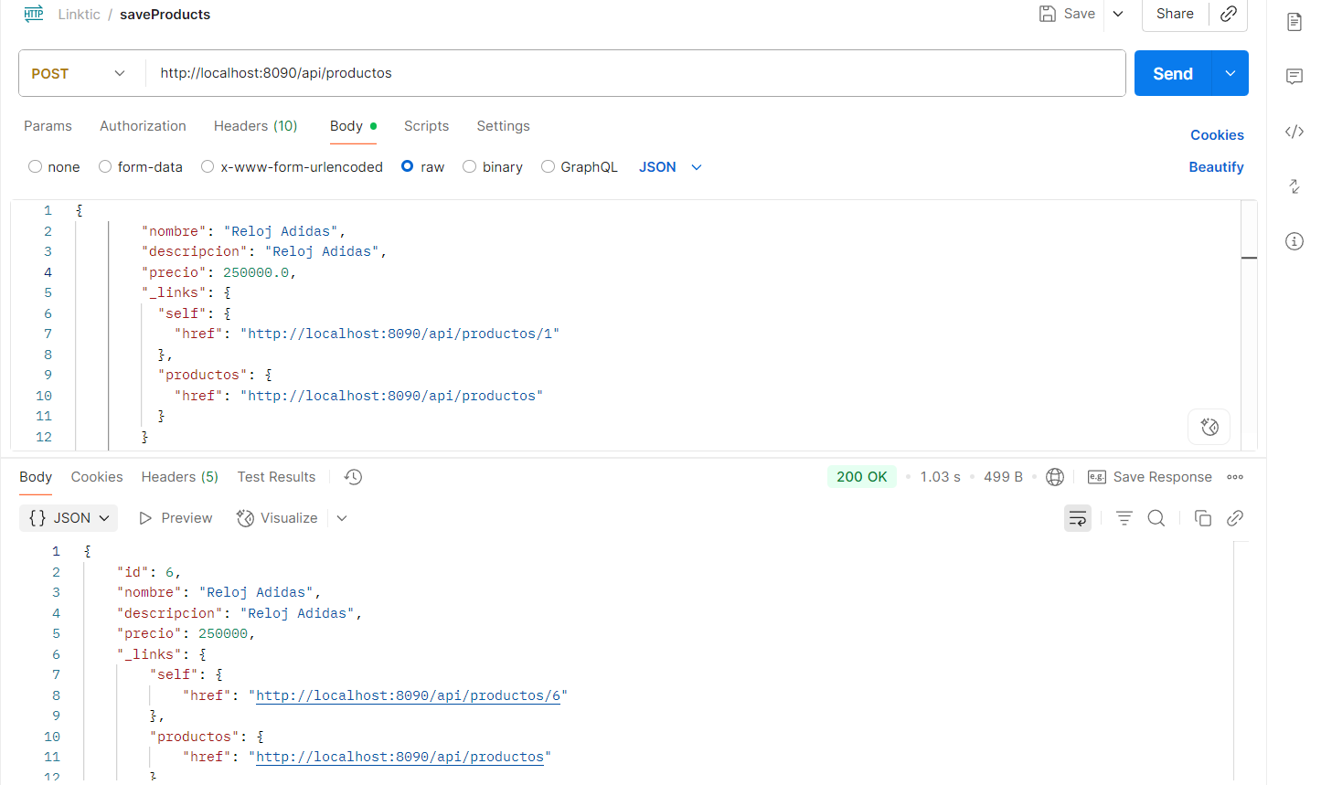

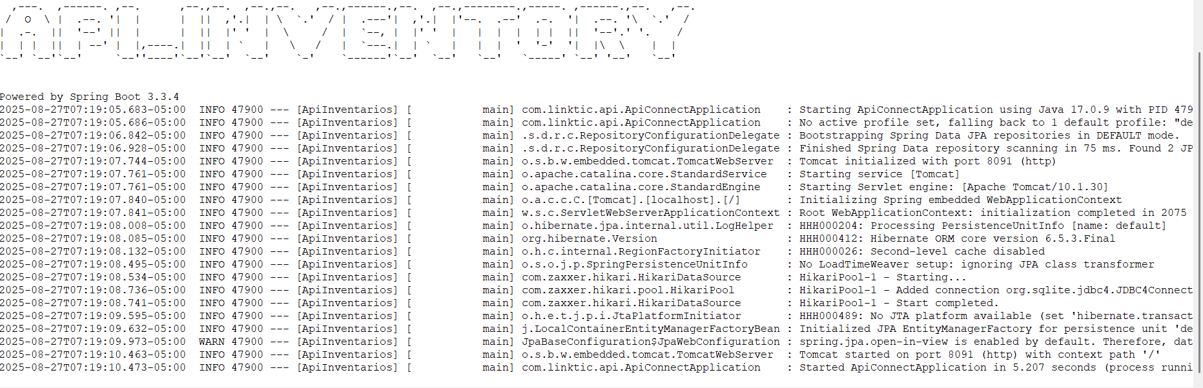
Capacidad GET que permite obtener el saldo en inventario de un producto pasando el ID por parametro
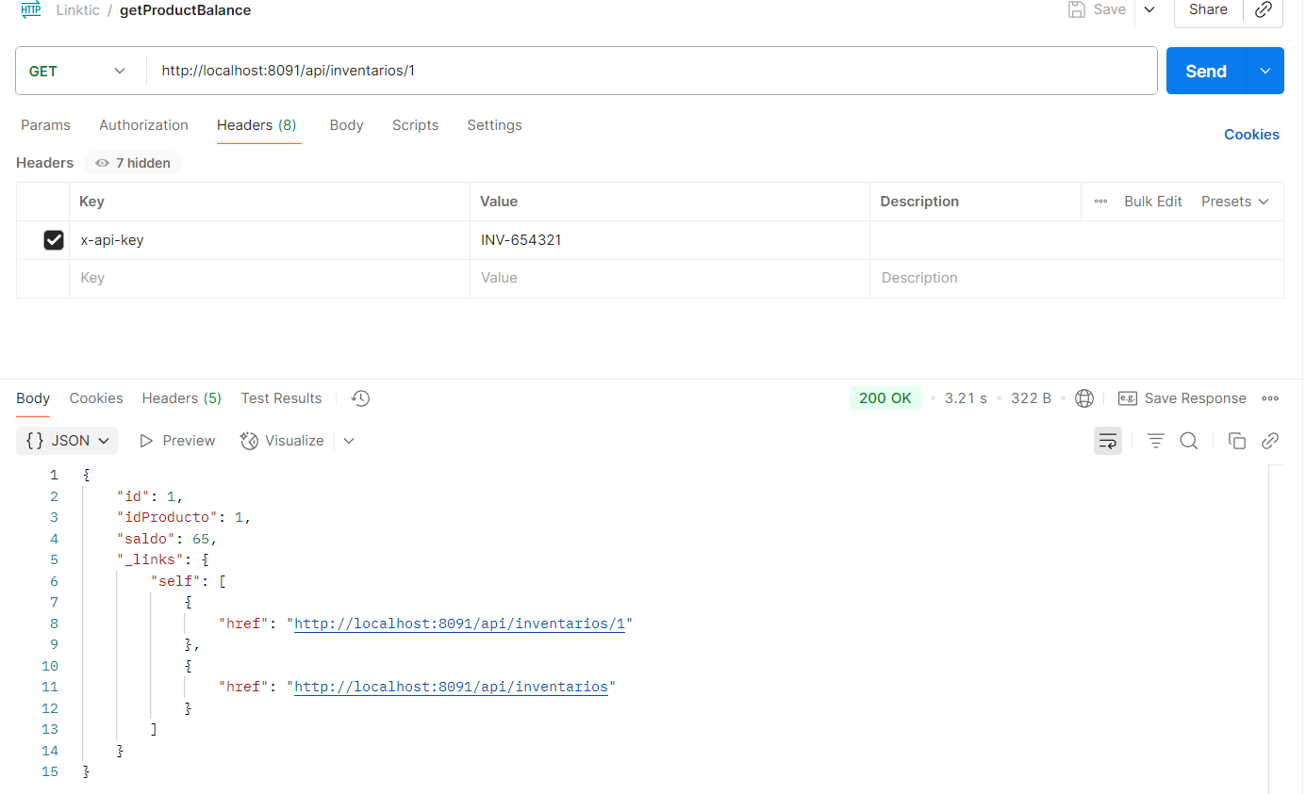
Finalmente proceso de compras.
